
OBJETIVOS
Escribir el primer programa en C, pasando por todas las etapas: análisis, diseño y codificación, para esto deberá:
- Diseñar el algoritmo y documentarlo con un diagrama de flujos.
- Realizar el pseudocódigo.
- Implementarlo en C.

PARTE A – EJEMPLO

Realizar el análisis, diseño y codificación de un programa en base al siguiente enunciado. Además, deberá describir cada una de las líneas de código del programa:
Dado el valor de la hora y la cantidad de horas trabajadas por un empleado, calcular su sueldo:

análisis:

Datos de entrada:
- Valor de la hora (vh)
- Cantidad de horas trabajadas (ch)
- Número de empleado (emp)

Proceso:
- sdo = ch* vh

Salida:
- Sueldo (sdo)

diseño con diagrama de flujo y pseudo código:

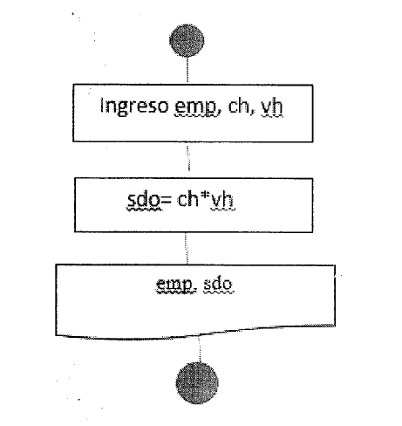
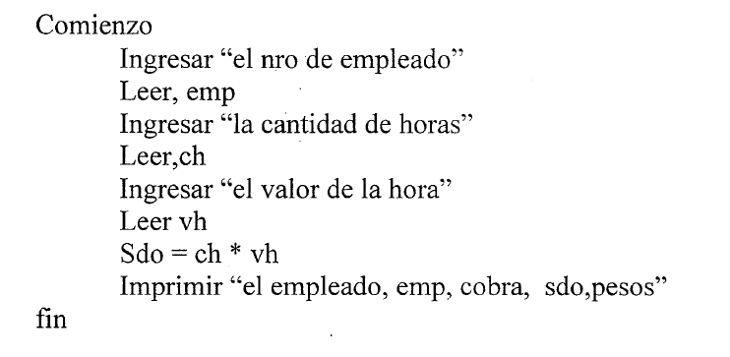

Implementación en C
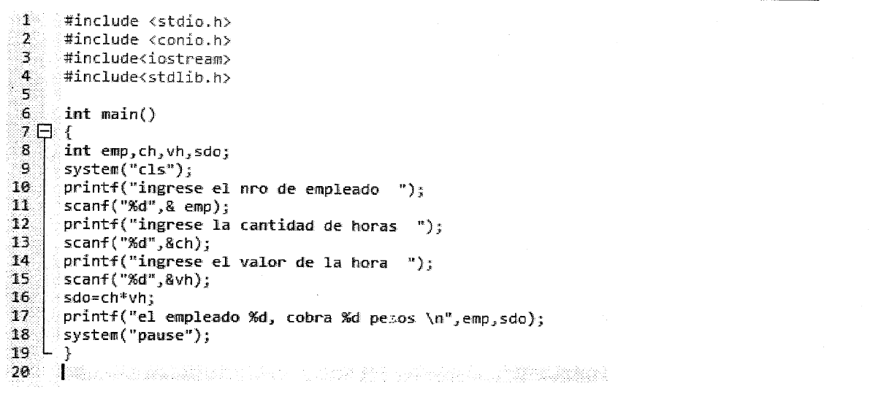

Descripción de las líneas:
- 1 a 3 -> Corresponde a las librerías utilizadas.
- 6 -> Función main.
- 7 y 20 -> Inicio y fin de la función main.
- 8 -> Declaración de variables
- 9-> limpia la pantalla
- 10, 12,14 y 17 -> Muestra mensajes en pantalla
- 11,13 y 15 -> Lee datos del teclado.
- 16 -> Calculo del sueldo
- 18 -> Deja el programa en pausa, esperando que se presione una tecla.

PARTE B
Resolver los siguientes ejercicios de variables y asignaciones, diseñando el diagrama de flujos e implementando el código en C
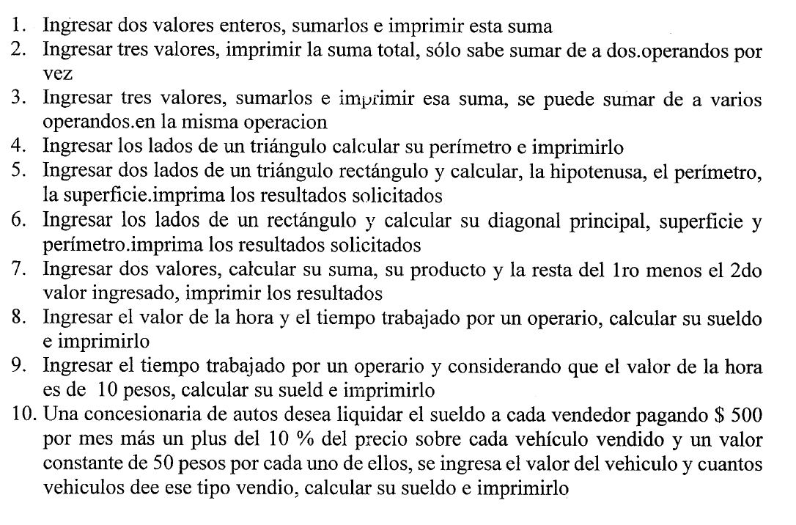
Diseño de Diagrama en Bloques:
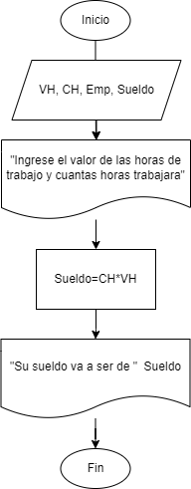

Diseño y ejecución de Pseudocodigo:
Algoritmo Calculadora_De_Sueldos

//Definiciones de las variables, esto es como el define de C, si lo definís como numero es un entero o un INT
Definir VH, CH, Emp como numero;

//El comando Escribir es como el printf en el lenguaje C, se usa de la misma manera
escribir "Ingrese el valor de las horas de trabajo";

//El comando leer es como el comando scanf de C, se usa de la misma manera
Leer VH;
escribir "Ingrese la cantidad de horas de trabajo";
Leer CH;
escribir "Ingrese numero de empleado";
Leer Emp;

//Procesamiento de datos, la flecha indica que el valor de sueldo es el resultado de la cuenta que tiene al lado
Sueldo <- VH*CH

//Acá escribimos que vamos a mostrar como resultado en la pantalla
Escribir "El sueldo del trabajador numero " Emp ", es sueldo es de " Sueldo " por día.";

FinAlgoritmo

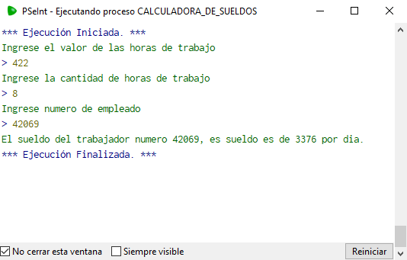

Diseño de código en C y su ejecución:
#include <stdio.h>
#include <stdlib.h>

/* run this program using the console pauser or add your own getch, system("pause") or input loop */

int main(int argc, char* argv[])
{
int VH, CH, Emp, Sueldo;
printf("\nIngrese el valor de las horas de trabajo: ");
scanf_s("%d", &VH);

printf("\nIngrese la cantidad de horas de trabajo: ");
scanf_s("%d", &CH);

printf("\nIngrese numero de empleado: ");
scanf_s("%d", &Emp);

Sueldo = VH * CH;

printf("\nEl sueldo del trabajador numero %d, es sueldo es de %d por dia.", Emp, Sueldo);

return 0;
}

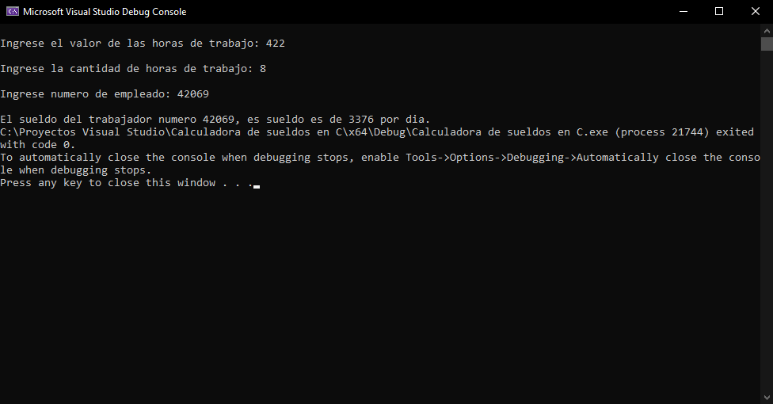
Parte B
1) #include <iostream>

int main()
{
int ValorA, ValorB, Suma;
printf("\nIngrese el valor de A: ");
scanf_s("%d", &ValorA);
printf("\nIngrese el valor de B: ");
scanf_s("%d", &ValorB);

Suma = ValorA + ValorB;

printf("\nEl resultado de la suma A+B=%d", Suma);
}
2)#include <iostream>
int main()
{
int ValorA, ValorB, ValorC, Suma1, Suma2;
printf("\nIngrese el valor de A: ");
scanf_s("%d", &ValorA);
printf("\nIngrese el valor de B: ");
scanf_s("%d", &ValorB);
printf("\nIngrese el valor de C: ");
scanf_s("%d", &ValorC);

Suma1 = ValorA + ValorB;
Suma2 = Suma1 + ValorC;
printf("\nEl resultado de la suma A+B+C=%d", Suma2);
}
3) #include <iostream>

int main()
{
int ValorA, ValorB, ValorC, Suma;
printf("\nIngrese el valor de A: ");
scanf_s("%d", &ValorA);
printf("\nIngrese el valor de B: ");
scanf_s("%d", &ValorB);
printf("\nIngrese el valor de C: ");
scanf_s("%d", &ValorC);

Suma = ValorA + ValorB + ValorC;

printf("\nEl resultado de la suma A+B+C=%d", Suma);
}

4)#include <iostream>

int main()
{
int LadoA, LadoB, LadoC, SumaDeLados;
printf("\nIngrese la medida del lado A: ");
scanf_s("%d", &LadoA);
printf("\nIngrese la medida del lado B: ");
scanf_s("%d", &LadoB);
printf("\nIngrese la medida del lado C: ");
scanf_s("%d", &LadoC);

SumaDeLados = LadoA + LadoB + LadoC;

printf("\nEl area del triangulo Lado A + Lado B + Lado C=%d", SumaDeLados);
}

5) #include <iostream>

int main()
{
int LadoA, LadoB, ResHip, ResPer, ResAr;
printf("\nIngrese la medida del lado A: ");
scanf_s("%d", &LadoA);
printf("\nIngrese la medida del lado B: ");
scanf_s("%d", &LadoB);

ResHip = LadoA * LadoA + LadoB * LadoB;
ResPer = LadoA + LadoB + ResHip;
ResAr = (LadoB * LadoA) / 2;

printf("\nLa hipotenusa del triangulo es =%d", ResHip);
printf("\nEl perimetro del triangulo es =%d", ResPer);
printf("\nEl Area del triangulo es =%d", ResAr);

}

6)#include <iostream>
#include <math.h>

int main()
{
int LadoA, LadoB, ResPer, ResSup;
float ResDiP, SumaAB;
printf("\nIngrese la medida del lado A: ");
scanf_s("%d", &LadoA);
printf("\nIngrese la medida del lado B: ");
scanf_s("%d", &LadoB);

SumaAB = LadoA * LadoA + LadoB * LadoB;
ResDiP = sqrt(SumaAB);
//Preguntar al profe como hacer una raíz cuadrada y que te devuelva un numero fraccionario
ResPer = LadoA + LadoA + LadoB + LadoB;
ResSup = LadoB * LadoA;

printf("\nLa diagnoal principar del rectangulo es =%d", ResDiP);
printf("\nEl perimetro del rectangulo es =%d", ResPer);
printf("\nEl Area del rectangulo es =%d", ResSup);

}

7) #include <iostream>

int main()
{
int A, B, SumaAB, ProdAB, MenosAB;
printf("\nIngrese el valor A: ");
scanf_s("%d", &A);
printf("\nIngrese el valor B: ");
scanf_s("%d", &B);

SumaAB = A + B;
ProdAB = A * B;
MenosAB = A - B;

printf("\nLa suma de A+B es =%d", SumaAB);
printf("\nEl profucto de A.B es =%d", ProdAB);
printf("\nLa resta de A-B es =%d", MenosAB);

}

8)#include <iostream>

int main()
{
int ValorHora, TiempoTrabajado, Sueldo;
printf("\nIngrese el valor de cada hora de trabajo: ");
scanf_s("%d", &ValorHora);
printf("\nIngrese el tiempo que se trabajo por su empleado: ");
scanf_s("%d", &TiempoTrabajado);

Sueldo = ValorHora * TiempoTrabajado;

printf("\nEl sueldo que le corresponde a este trabajador es de =%d", Sueldo);
}

9) #include <iostream>

int main()
{
int TiempoTrabajado, Sueldo, ValorHora = 10;
printf("\nIngrese el tiempo que se trabajo por su empleado: ");
scanf_s("%d", &TiempoTrabajado);

Sueldo = ValorHora * TiempoTrabajado;

printf("\nEl sueldo que le corresponde a este trabajador es de =%d", Sueldo);
}

10)#include <iostream>

int main()
{
int Sueldo, CantVe, ValorVe, ValPorc, VouXVe, ValorMes = 500;

printf("\nCuantos vehículos vendió el empleado este mes?");
scanf_s("%d", &CantVe);
printf("\nY que precio tenían esos Vehículos");
scanf_s("%d", &ValorVe);

ValPorc = (CantVe * ValorVe);
VouXVe = CantVe * 50;
Sueldo = (ValPorc / 10) + ValorMes + VouXVe;

printf("\nEl sueldo que le corresponde a este trabajador es de =%d", Sueldo);
}

